**ĐẠI HỌC QUỐC GIA THÀNH PHỐ HỒ CHÍ MINH**

**TRƯỜNG ĐẠI HỌC CÔNG NGHỆ THÔNG TIN**

**KHOA KHOA HỌC MÁY TÍNH**



**BÁO CÁO ĐỀ TÀI**

*----------------*

**Môn học: NHẬP MÔN THỊ GIÁC MÁY TÍNH**

**Đề tài:**

**XÂY DỰNG HỆ THỐNG CHROMA-KEY**

**Giáo viên hướng dẫn: Ngô Đức Thành**

**Lớp: CS231.J21**

**Nhóm thực hiện đề tài:**

**Diệp Minh Tâm - 16521057**

**Phan Nhật Linh - 16520669**

**MỤC LỤC**

**I. CHI TIẾT HỆ THỐNG:** **2**

1. Chương trình chroma - key: 2

2. Hệ thống web cho người sử dụng: 2

**II. ĐÁNH GIÁ PHÂN TÍCH HỆ THỐNG:** **3**

1. Đánh giá hệ thống: 3

2. Nhược điểm: 3

**III. TÀI LIỆU THAM KHẢO:** **4**

1. **CHI TIẾT HỆ THỐNG:**
2. **Chương trình chroma - key:**

* Hệ thống xây dựng dựa trên meanshift.
* Khởi đầu xác định số cluster có trong hình green back ground.
* Tiếp đó,sử dụng mean.predict() để dự doán điểm được chọn sẽ thuộc cluster nào.
* Cuối cùng thay thế giá trị (RGB) của những điểm cùng cluster đó bằng (RGB) của hình ảnh background.
* Hệ thống được xây dựng trên nền tảng opencv và python.

1. **Hệ thống web cho người sử dụng:**

* Web được xây dựng dưa trên flask với giao diện đơn giản gồm:
* 1 tiêu đề hệ thống: CHROMA - KEY
* 2 nút lựa chọn hình ảnh ứng với ảnh gốc ( **original image**) và **background image**.
* 4 slot điền giá trị cluster cần loại bỏ theo tọa độ (x,y)
* 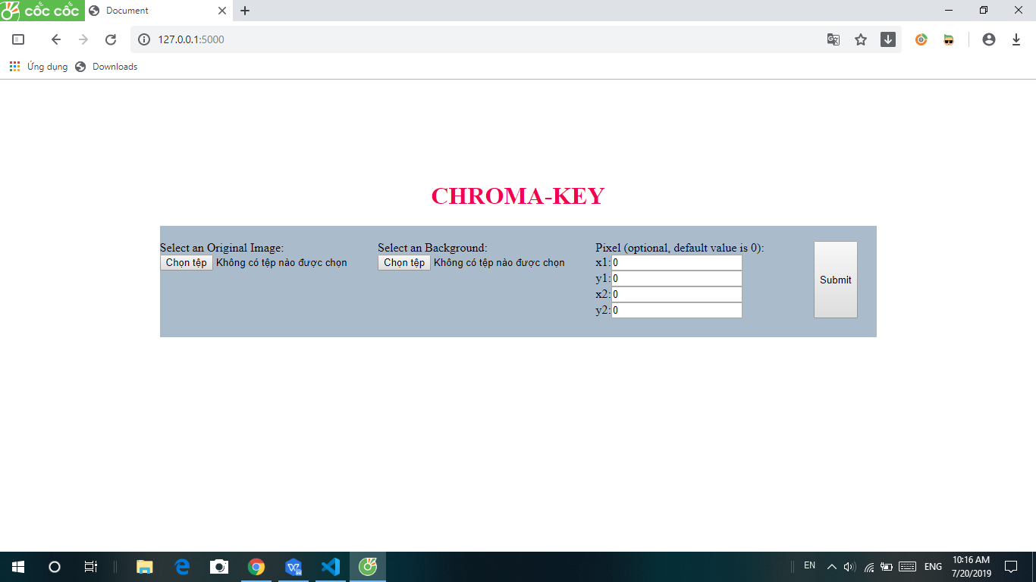Nút thực hiện chroma-key: **SUBMIT**

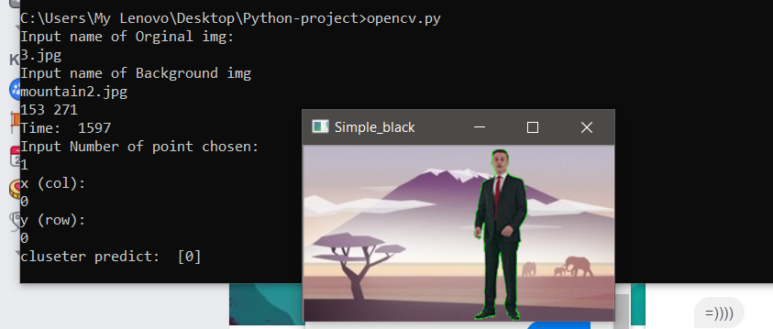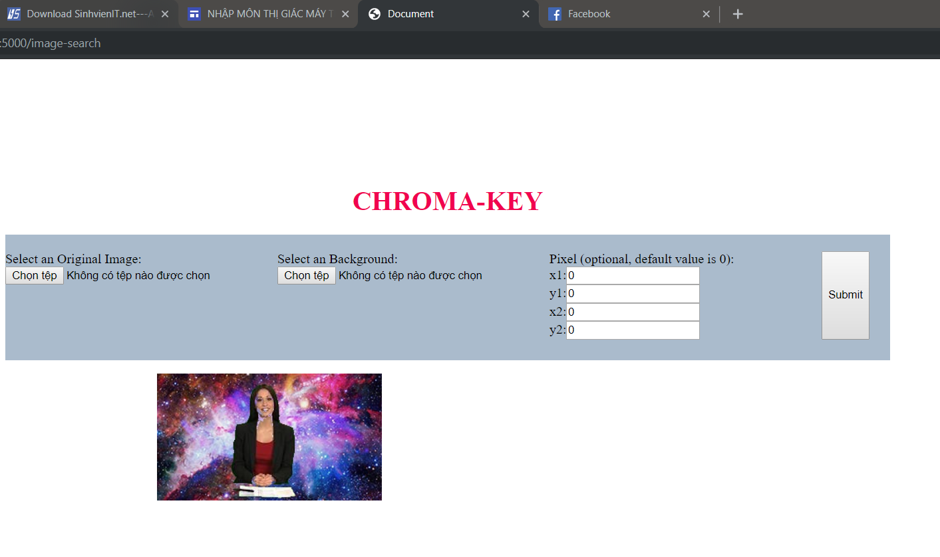

Minh họa

1. **ĐÁNH GIÁ PHÂN TÍCH HỆ THỐNG:**
2. **Đánh giá hệ thống:**

* Hệ thống được xây dựng dựa trên các kiến thức cơ bản đã học dễ xây dựng, dễ hiểu.
* Kết quả trả về cho ra kết quả tốt ít bị lỗi với thời gian mỗi hình từ 110-200 giây.
* Áp dụng được hầu hết các cặp hình, không bị ảnh hưởng bởi số lượng cluster hay chi tiết hình ảnh. (Hình 1)

1. **Nhược điểm:**

* Tốc độ hệ thống phụ thuộc nhiều vào kích thước hình ảnh, kích thước hình càng lớn tốc độ càng chậm. Trong hệ thống nhóm sử dụng hình với kích thước 271x153.
* Vẫn có sự sai sót ở một số ít pixel viền khi thay thế. (Hình 2)
* Không tận dụng được tối đa được CPU do chỉ hoạt động đơn luồng (web). Ứng dụng web chạy chậm hơn so (khoảng 100 giây )với chạy trực tiếp file .py

Hình

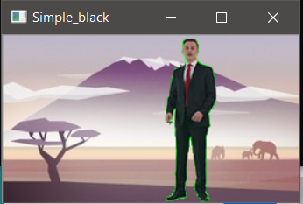

Hình

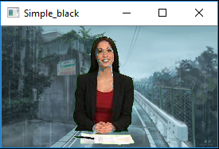

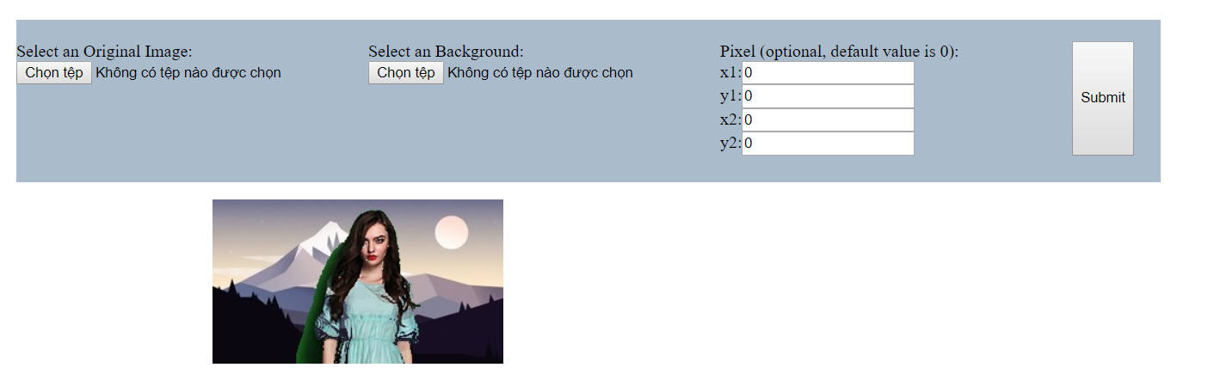

1. **TÀI LIỆU THAM KHẢO:**
2. <https://scikit-learn.org/stable/modules/generated/sklearn.cluster.MeanShift.html?fbclid=IwAR05bwlUwWcAyf6Y8NTjfuN_gWeSU5qCbrXUUXRKIDEElX-0BKIJlrqq2w0>
3. <https://scikit-learn.org/stable/auto_examples/cluster/plot_mean_shift.html?fbclid=IwAR00cDeV8Ljcfof5Ad03QgXw9uIsq2gLdeCNtJTgBxzmHuBYfTBnXugfqlY#sphx-glr-auto-examples-cluster-plot-mean-shift-py>
4. <https://flask.palletsprojects.com/en/1.0.x/?fbclid=IwAR21vo4XVlUrxsypaME65tmE3yrl9cU-7B5t8frFnHlHIAGtCg-Oc43-tHA>